MAXON Световой прибор Blinder-4100
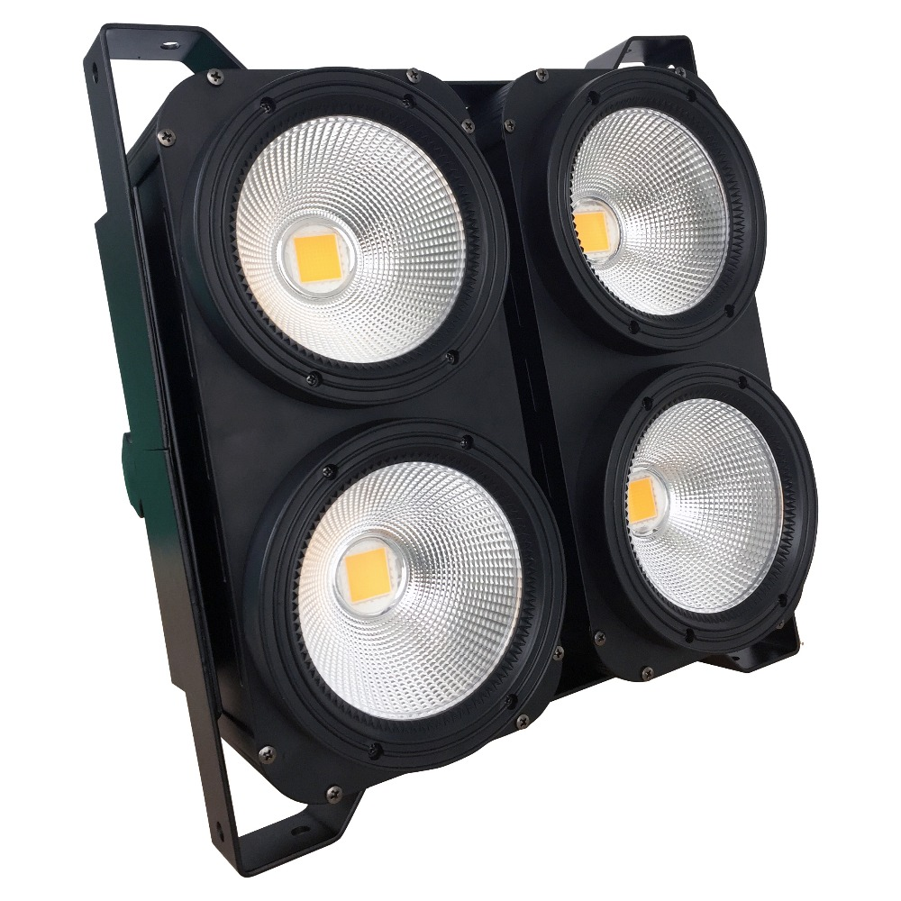

Руководство пользователя


Пожалуйста, сохраните это руководство для дальнейшего использования.

- Советы по безопасности
ВНИМАНИЕ!!! Чтобы снизить риск пожара, поражения электрическим током или травм, соблюдайте следующие важные правила безопасности:

- Не являясь профессионалом, не разбирать светильник и его осветительные элементы самостоятельно.
- Номинальное напряжение: AC 110V–120V / 60Hz или AC 200V–240V / 50Hz.
- Не направляйте луч на легковоспламеняющиеся материалы; расстояние между горючими материалами и лампой должно быть не менее 1 м.
- Температура эксплуатации светодиодов: -15 ℃ – 40 ℃, максимальная температура поверхности лампы: 60 ℃.
- Держать подальше от жидкостей и влажной среды.
- Перед использованием необходимо убедиться в надежном заземлении; нельзя устанавливать подзарядку и снимать какие-либо части.
- При установке лампы крепежные винты должны быть надежно зафиксированы, использовать дополнительный страховочный трос и проводить регулярные проверки.
- Рекомендуемое непрерывное время работы светодиодов не более 10 часов.
- Следует своевременно прекратить использование лампы при возникновении необычных условий.
- Подвижные части светодиодов, внешние аксессуары и наклеиваемые элементы должны регулярно проверяться; при появлении люфта или расшатывания их следует своевременно укреплять, чтобы предотвратить несчастные случаи.
- Светодиоды охлаждаются сильным потоком воздуха, что способствует накоплению пыли, поэтому их необходимо чистить еженедельно, особенно вентиляционные отверстия; иначе пыль может забить воздухозабор и ухудшить освещение.

2 Технические характеристики:

- Источник питания: AC 110V–240V, 50/60Hz
- Светодиоды: 4 шт. по 100 Вт, теплый белый COB
- Цветовая температура: 3200K
- Индекс цветопередачи (CRI): Ra > 75
- Режим управления: DMX, автоматический режим, Master/Slave и управление звуком
- DMX-каналы: 8/8
- Встроенные автоматические программы
- Электронный диммер: 0–100% линейное затемнение
- Электронная стробоскоп: 0–20 вспышек в секунду
- Охлаждение: принудительная конвекция воздуха, 1 вентилятор
- Система терморегулирования обеспечивает долгий срок службы светодиодов
- Настройка и адресация: 4-значный LED-дисплей
- Скорость вентилятора регулируется
- DMX Вход/Выход: XLR 3Pin
- Питание: фиксированное
- Размеры (мм): 37 × 35 × 20 см
- Вес нетто: 8,5 кг

3 Способ эксплуатации

Функции кнопок на панели дисплея

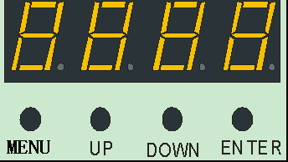

Основное использование:
MENU: выбор всех функций
UP (Вверх): выбор параметров функции
DOWN (Вниз): уменьшение значения параметра функции
ENTER: подтверждение текущего пункта меню

4 Функции меню

№ | Содержание | Диапазон значений | Функция и описание
1 | A001 | 001- 512 | Установка адреса DMX512 — режим 8 каналов
2 | d001 | 001- 512 | Установка адреса DMX512 — режим 8 каналов
3 | r255 | 000 - 255 | Диммирование 1-й «глазки», от темного к светлому
4 | G255 | 000 - 255 | Диммирование 2-й «глазки», от темного к светлому
5 | b255 | 000 - 255 | Диммирование 3-й «глазки», от темного к светлому
6 | u255 | 000 - 255 | Диммирование 4-й «глазки», от темного к светлому
7 | FH99 | 01 - 99 | Стробоскоп, скорость изменяется от медленной до быстрой
8 | CL01 | 01 - 15 | Режим ручного выбора цвета
9 | CC99 | 01 - 99 | Прыжки цвета, от медленных к быстрым
10 | DE99 | 01 - 99 | Градиент, от медленного к быстрому
11 | CP99 | 01 - 99 | Пульсация, изменения от медленных к быстрым
12 | SU01 | 01 - 02 | Режим: 1 — стробоскоп-прыжок, 2 — обычный прыжок цвета

5 Таблица DMX-каналов

AH40 DH41

8-канальный режим (состояние A001)

Канал | Функция | Описание
CH1 | Total dimming | Общая яркость, от темного к светлому
CH2 | 1-eye dimming | Яркость 1-й «глазки», от темного к светлому
CH3 | 2-eye dimming | Яркость 2-й «глазки», от темного к светлому
CH4 | 3-eye dimming | Яркость 3-й «глазки», от темного к светлому
CH5 | 4-eye dimming | Яркость 4-й «глазки», от темного к светлому
CH6 | Total strobe | Стробоскоп, от медленного к быстрому
CH7 | Function selection | 0: режим диммирования; 1–62: выбор цвета (выбирается через CH8); 63–124: прыжки цвета; 125–186: градиент; 187–249: пульсация; 250–255: управление звуком (CH8 выбирает звуковой режим 1 или 2)
CH8 | Function  speed | Скорость выполнения функции, от медленной к быстрой (для выбора цвета влияет на цветовой выход, для строба и прыжков управляет звуковым контролем)

8-канальный режим (состояние D001)

Канал | Функция | Описание
CH1 | Total dimming | Общая яркость, от темного к светлому
CH2 | Total strobe | Стробоскоп, от медленного к быстрому
CH3 | Function selection | 0: режим диммирования; 1–62: выбор цвета (выбирается через CH8); 63–124: прыжки цвета; 125–186: градиент; 187–249: пульсация; 250–255: голосовое управление (CH8 выбирает режим 1 или 2)
CH4 | Function  speed | Скорость выполнения функции, от медленной к быстрой (для выбора цвета влияет на цветовой выход, для строба и прыжков управляет голосовым контролем)
CH5 | 1-eye dimming | Яркость 1-й «глазки», от темного к светлому
CH6 | 2-eye dimming | Яркость 2-й «глазки», от темного к светлому
CH7 | 3-eye dimming | Яркость 3-й «глазки», от темного к светлому
CH8 | 4-eye dimming | Яркость 4-й «глазки», от темного к светлому

6 Режим ведомого

Два или более одинаковых сигнальных кабеля соединяются с лампами и фонарями, имеющими 3-жильный кабель, с любым ведущим устройством. Если ведущий настроен на голосовое управление, градиент, пульсацию, прыжки или другие функции, а лампы находятся в режиме A001 или D001, они переходят в режим мастер-ведомый. На экране ведомой лампы не должно быть мерцания (мерцание означает, что лампа не получает сигнал — необходимо проверить кабель).
Особое примечание: в одной группе ламп может быть установлен только один ведущий. Если несколько ведущих присутствуют, все лампы будут мигать и синхронизироваться.

7 Решение проблем

- Светодиод не работает
a) Проверьте, не подошёл ли светодиод к концу срока службы, при необходимости замените.
b) Проверьте, нет ли утечки тока, повреждений или плохого соединения в цепи светодиодов.

- Светодиод тусклый
a) Светодиод может быть близок к концу срока службы — замените его, или проверьте, не загрязнены ли оптические компоненты.
b) На светодиодах накопилась пыль — необходимо очистить и обслуживать светодиоды и другие части внутри лампы регулярно.

- Светодиод компьютера работает прерывисто
a) Проверьте, нормально ли работает вентилятор и не загрязнён ли он.
b) Проверьте, не отключен ли внутренний термоконтроллер.
c) Проверьте исправность цепей.

- Светодиод компьютера не управляется контроллером во время работы
a) Проверьте цифровой стартовый адрес и соединение цепи управления.
b) Проверьте, открыт ли соответствующий канал на контроллере.
c) Проверьте, не перегорел ли предохранитель на входе питания.

